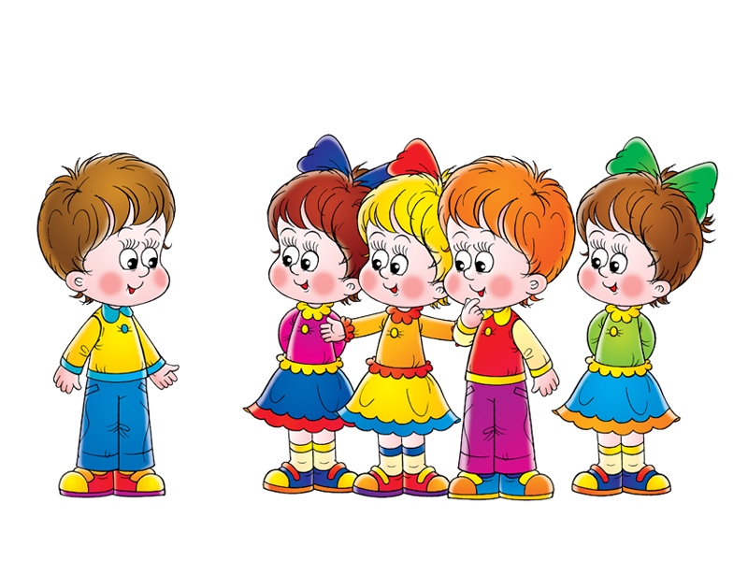

Ситуация 9.
Шестилетний Максим предлагает Сереже:
- Давай играть так: ты будешь собакой овчаркой, а я, твой хозяин, буду дрессировать тебя. Собака не будет слушаться, я ее буду наказывать! Когда она будет кусаться, я стану убегать.
Какие чувства у детей может вызвать эта игра?
Как следует относиться к играм детей с отрицательным содержанием, возникающим по инициативе детей?
В каких случаях допустимо прямое вмешательство взрослого в детскую игру?

Комментарий психолога:
Нельзя допускать, чтобы дети играли в игры с отрицательным содержанием, вызывающие у ребят жестокость. Прежде всего, надо попытаться переключить игру, придав ей положительное содержание. Например, можно сказать детям: «Интересную игру вы придумали, только лучше, чтобы хозяин был добрый, а собака умная и послушная». Всегда следует иметь в виду: если игра приняла отрицательный характер (дети изображают пьяных, подражают ссорящимся людям, произносят грубые слова), а ваша попытка переключить ее не увенчалась успехом, то надо потребовать от детей игру прекратить, разъяснив, почему она плохая и почему не следует ее продолжать.

